目录

1.1 Web应用服务器 2

1.2 Tomcat目录结构 2

1.3 Tomcat启动与停止 3

1.4 Tomcat端口设置 3

1.5 Tomcat启动失败常见问题 3

1.6 访问Tomcat中的项目 4

1.7 Web项目结构 4

2.1 JSP语法 * 4

2.2 JSP对象作用域 * 5

2.3 JSP内置对象 * 6

2.4 JSP基本指令 12

2.5 JSP动作 12

2.6 <jsp:include>与<%@include%>区别 * 14

3.1 Servlet 生命周期 * 15

3.2 转发和重定向区别 * 16

3.3 JavaBean 17

3.4 JSTL标签及EL表达式 * 18

3.5 JSTL 实战用法 20

3.6 MVC模式 * 21

3.7 项目开发三层模式 * 21

3.8 分页 * 23

## 1.1 Web应用服务器

目前较为主流的Web应用服务器

Tomcat ------ Apache软件基金会

Jboss ------- JBOSS公司

Weblogic ------ BEA公司

Websphere ----- IBM公司

IIS ------ 微软 支持ASP语言

Web应用服务器的主要作用是让用户可以通过浏览器（HTTP/HTTPS）方式访问你的项目。

## 1.2 Tomcat目录结构

bin目录：存放tomcat启动和关闭的脚本文件

conf目录：存放tomcat各种配置文件

lib目录：存放tomcat的jar文件

logs目录：存放tomcat日志文件

work目录：tomcat运行时产生的工作文件

temp目录：存放临时文件

webapps目录：主要的发布目录，放置JAVAWEB程序

发布：（使用Eclipse将Web项目导出成war包放入Tomcat的webapps目录下）

## 1.3 Tomcat启动与停止

启动服务：双击tomcat bin目录下的startup.bat

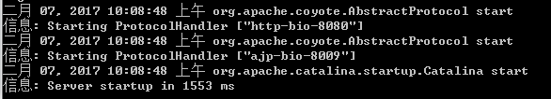出现以上提示证明启动成功。

打开任意浏览器输入 localhost:8080 可看到tomcat默认页面。

停止服务：双击tomcat bin目录下的shutdown.bat 或直接闭

窗口。

## 1.4 Tomcat端口设置

conf目录下server.xml文件进行修改



在server.xml文件中找到如上图配置信息，修改红框里内容（端口号）

## 1.5 Tomcat启动失败常见问题

JAVA环境变量配置有问题为导致tomcat启动时一闪而过，启动不成功。

tomcat端口被其他程序占用，尝试关闭占用端口的程序或修改tomcat端口。

## 1.6 访问Tomcat中的项目

使用Eclipse将Web项目导出成 .war 的文件放入tomcat/webapps文件夹下

启动tomcat服务

打开浏览器输入 localhost:8080/MyWebProject

IP地址:端口号/项目名字

## 1.7 Web项目结构

根目录结构

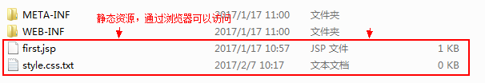

WEB-INF目录结构

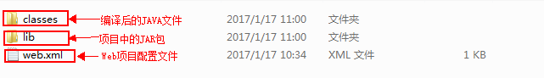

WEB-INF下的文件受保护，无法通过浏览器直接访问

## 2.1 JSP语法 *

JSP中含有

HTML代码

JAVA代码

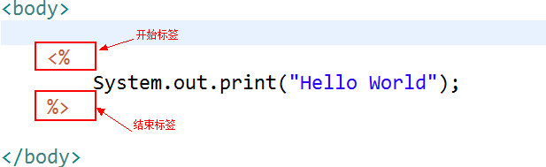

<% JAVA代码 %>

单个脚本片段可以是不完整的，但是多个脚本片段整合的结果必须是完整的JAVA语句

JSP脚本表达式



<%= 变量名 %>

JSTL标签

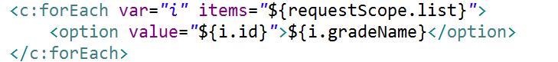

## 2.2 JSP对象作用域 *

四种作用域范围

“作用域”，就是“信息共享的范围”，也就是说一个信息能够在多大的范围内有效。

从大到小排列

1.Application 在所有应用程序中有效

例：如将一个变量保存到application中，所有人通过浏览器都可以看到该变量的值（信息是共享的）。

2.Session 在当前会话有效

会话：打开浏览器访问某网站，等于跟目标网站开启了一个会话，将浏览器关闭，则此次会话结束。

例：现有一个用户如将一个变量保存到session中，当前用户打开浏览器可以看到该变量的值，其他用户看不到，关闭浏览器后则会话结束。

3.Request 在当前请求有效

请求：每一次操作网站，比如：查询，提交，购买 ……

请求查询，请求提交，请求购买……

4.Page 当前页面有效

## 2.3 JSP内置对象 *

Web服务器(Tomcat)启动后创建的一组对象，不需要使用new关键字直接可以使用该对象。

内置对象只存在于JSP中。

JSP九大内置对象

session,request,response,out,page,application,

pageContext,exception,config

1.Session对象

类型：Javax.servlet.http.HttpSession

作用域：Session

表示一个会话，用来保存用户信息，以便跟踪每个用户的状态。

常用方法：

session.getId();

取得Session的ID号，ID由Tomcat自动分配。

session.setAttribute(key,object);

向Session中设置一个属性。

参数 key---键、标识，可理解为该属性的名字，

Session中相同的key所对应的值会覆盖。

参数 object---该属性的值，可以是任意类型的JAVA对象。

session.getAttribute(key);

获取Session中的一个属性。

参数key --- 键、标识、可理解为属性名字。

通过session.setAttribute方法所设置的key来获取对应的值。

session.removeAttribute(key);

删除Session中的一个属性。

参数key --- 键、标识、可理解为属性名字。

通过session.setAttribute方法所设置的key来删除一个属性。

2.Request对象

类型：javax.servlet.http.HttpServletRequest

作用域：Request

request对象代表了客户端的请求信息，主要用于接受通过HTTP协议传送到服务器的数据。（包括头信息、系统信息、请求方式以及请求参数等）。request对 象的作用域为一次请求。

常用方法：

request.getParameter(key);

获取表单提交数据（参数）。

参数key --- 参数名字。

通过key获取页面传递的参数，key与HTML标签的name对应，如想将页面的数据当做参数标题至后台，需要指定元素的name属性。

request.getParameterValues(key);

与request.getParameter方法用法一致。

返回值是数组，一般用于获取复选框checkbox的值。

request.setAttribute(key,object);

向Request中设置一个属性。

参数同session.setAttribute方法。

request.gettAttribute(key);

获取Request中的一个属性。

参数同session.getAttribute方法。

request.getRequestDispatcher("list.jsp").forward(request,response);

用转发方式跳转到目标路径。

参数---JSP页面或另一个Servlet。

固定参数request,response。

request.setCharacterEncoding("UTF-8");

设置请求的编码方式。

参数---编码格式UTF-8/GBK/GB2312 ……。

3.Response对象

类型：Javax.servlet.http. HttpServletResponse

作用域：Page

response 代表的是对客户端的响应，主要是将JSP容器处理过的对象传回到客户端。

常用方法：

response.sendRedirect("页面");

通过重定向方式跳转到目标路径。

参数 --- JSP页面或另一个Servlet。

response.setCharacterEncoding("gbk");

设置响应编码格式。

参数---编码格式UTF-8/GBK/GB2312 ……。

4.Out对象

类型:javax.servlet.jsp.jspWriter

作用域:Page

Out对象是一个输出流，用来向客户端输出数据。

常用方法：

out.print();

向浏览器输出各类型的数据。

类似System.out.print()方法;

out.close();

关闭流。

5.Page对象

类型:java.lang.Object

作用域：Page

6.Application对象

类型：javax.servlet.ServletContext

作用域：application

application 对象可将信息保存在服务器中，直到服务器关闭，否则application对象中保存的信息会在整个应用中都有效。与session对象相比，application对象生命周期更长，类似于系统的“全局变量”。

服务器启动后就产生了这个Application对象，当客户再所访问的网站的各个页面之间浏览时，这个Application对象都是同一个，直到服务器关闭。但是与Session对象不同的时，所有客户的Application对象都时同一个，即所有客户共享这个内置的Application对象。

7. pageContext对象

类型: javax.servlet.jsp.PageContext

作用域：Page

本JSP的页面上下文。

上下文的理解：上下文可以联系到当前页面所有的信息。

通过PageContext上下文对象获取当前页面的其他内置对象。

pageContext.getRequest();获取Request对象。

pageContext.getResponse();获取Response对象。

8.exception对象

类型：java.lang.Exception

作用域：Page

本JSP页面的异常对象

9.config对象

类型: javax.servlet.ServletConfig

作用域：Page

代表配置对象。

10.总结

request 请求对象 作用域 Request

response 响应对象 作用域 Page

pageContext 页面上下文对象  作用域 Page

session  会话对象  作用域 Session

application 应用程序对象  作用域 Application

out 输出对象 作用域 Page

config 配置对象 作用域 Page

page 页面对象 作用域 Page

exception  异常对象 作用域 page

## 2.4 JSP基本指令

1.指令用于对JSP一些设置

指令语法 <%@ 指令名 属性名 = 值 %>

一个指令作用于整个JSP文件

1.1 page指令



1.2 include 指令

附加一个页面



1.3 taglib 指令

导入标签库



## 2.5 JSP动作

1.动作用于执行某个功能

1.1

<jsp:useBean>



等价于以下代码

StudentBean studentBean = new StudentBean();

request.setAttribute(“stu”， studentBean);

1.2

<jsp:setProperty>

jsp:setProperty 有了创建对象就会有给属性赋值



1.3

<jsp:getProperty>

jsp:getProperty 读取指定对象的属性

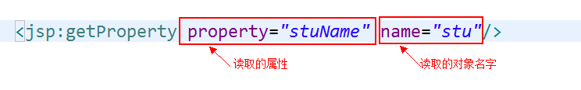

1.4

<jsp:include>

jsp:include 用于把另外一个页面的执行结果嵌入到当前页面中。jsp如果不在同一个文件夹下，必须要配置相关路径才可以

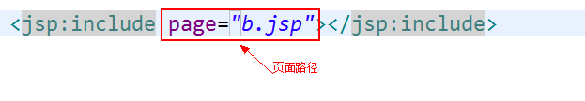

1.5

<jsp:forward>

此动作和 ResquestDispatcher 接口的 forward()方法跳转功能一样。

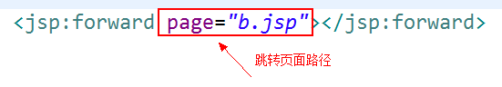

带参数跳转

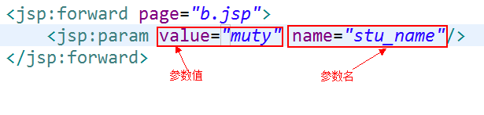

## 2.6 <jsp:include>与<%@include%>区别 *

1.

<%@include%>嵌入代码

先合并后编译，把代码原封不动的附加过来

如页面a.jsp中 有变量 stuName

b.jsp 中同样存在变量 stuName

使用<%@include%> 将报错，变量名重复

a.jsp

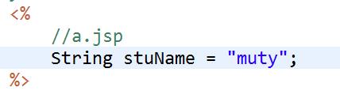

b.jsp

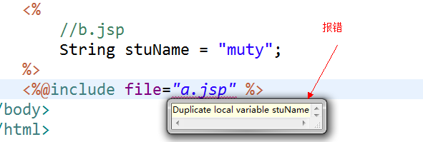

2.

<jsp:include>嵌入执行后的内容。

先编译后合并，合并的是编译后的结果。

上述情况如使用<jsp:include>则不会报错。

## 3.1 Servlet 生命周期 *

装载并创建该Servlet的一个实例对象 （实例化）

调用Servlet实例对象的init()方法 （初始化）

创建一个用于封装HTTP请求消息的HttpServletRequest对象和一个代表HTTP响应消息的HttpServletResponse对象，然后调用Servlet的service()方法并将请求和响应对象作为参数传递进去 （服务）

WEB应用程序被停止或重新启动之前，Servlet引擎将卸载Servlet，并在卸载之前调用Servlet的destroy()方法 （销毁）

实例化 --- 初始化 --- 服务 --- 销毁

## 3.2 转发和重定向区别 *

重定向(redirect)：

1.发送请求

2.服务器响应请求,返回给浏览器一个新的地址和响应

3.浏览器根据响应码，判定该响应为重定向，自动发送一个新的请求给服务器，请求地址为之前返回的地址

4.服务器响应请求给浏览器

转发(forward):

1.发送请求

2.服务器进行请求的重新设置，例如通过request.setAttribute

3.浏览器根据转发的地址，获取该地址的网页

4.服务器响应请求给浏览器

区别：

1.redirect改变浏览器地址，forward浏览器网址不变

2.redirect产生了两次请求，forward只产生一次请求

3.redirect网址可以是任意网站，forward必须是本站的网址

4.redirect:之前request中的变量全部失效，并进入一个新的request作用域

forward:之前request中的变量不会失效，就像把两个页面拼到了一起

1.有值没值

2.本站外站

3.变不变址

4.一次两次

## 3.3 JavaBean

特征：

1.提供一个默认的无参构造函数。

2.需要被序列化并且实现了Serializable接口。

3.可能有一系列可读写属性。

4.可能有一系列的"getter"或"setter"方法。

简单来说，JavaBean也是一个普通的JAVA类。

项目中，每一张数据表对应一个JavaBean, JavaBean中的属性、属性类型与数据表的字段和数据类型对应。

可将一个JavaBean对象看成一条数据。

单条数据用一个JavaBean对象接收。

多条数据用List< JavaBean > 对象接收。

通过JavaBean可实现数据表之间的关系。

使用JavaBean可保证开发时的效率以及数据类型的检查。

## 3.4 JSTL标签及EL表达式 *

1.JSTL标签：

JSP标准标签库（JSTL）是一个JSP标签集合，它封装了JSP应用的通用核心功能。

使用方法：

1.导入JAR包，jstl-1.2.jar。

2.在JSP页面中导入标签库



2.EL表达式

语法结构:${expression}

可获取Page,Request,Session,Application作用域中的对象。

根据setAttribute的key来获取。

获取request中的student对象：

${requestScope.student}

获取request中的student对象的name属性

${requestScope.student.name}

常用JSTL标签：

JSTL标签可嵌套EL表达式

1.<c:if>

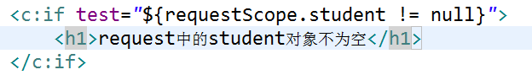

注意：只有IF标签 没有ELSE标签

2.<c:choose>本身只当做<c:when>和<c:otherwise>的父标签

可当做IF ELSE结构来使用。

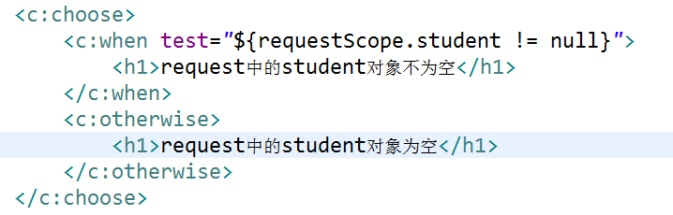

3.<c:forEach> 遍历标签，用于遍历集合中的数据

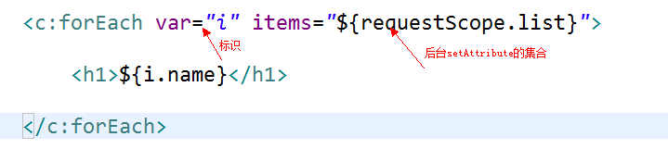

List<Student> list = 通过查询获取。

假设后台代码 request.setAttribute(“list”,list);

那么每一次循环标识“i”都代表了一个student对象。

通过“i” 可以获取到student中的所有属性。

## 3.5 JSTL 实战用法

1.判断选中了哪一个下拉框的值

方法1（标签嵌套）:

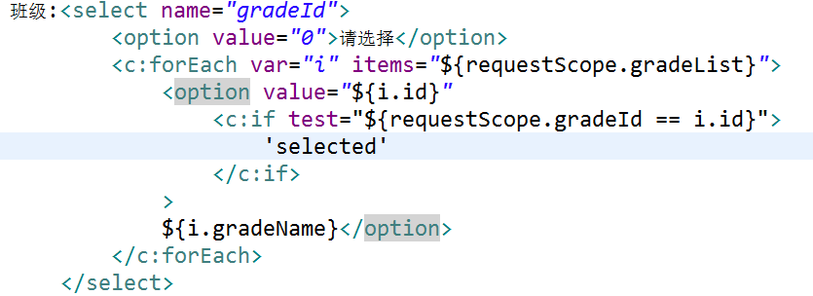

方法2（较为简便）：

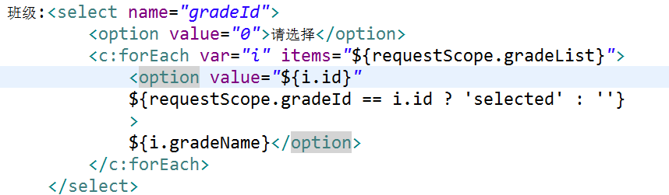

2.判断单选框的选择

与上面同理有两种方法，用法相同，这里只给出一种简便方式。

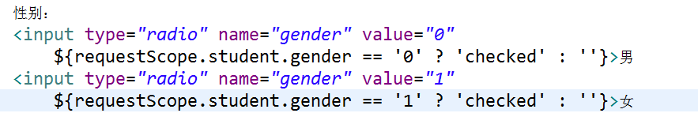

3.判断复选框的选择

首先需要导入另一个标签库



调用方法fn:contains方法来判断是否包含。

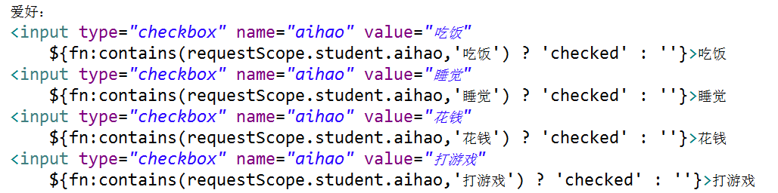

## 3.6 MVC模式 *

MVC全名是Model View Controller

模型(model)－视图(view)－控制器(controller)

MVC是一个框架模式，它强制性的使应用程序的输入、处理和输出分开。使用MVC应用程序被分成三个核心部件：模型、视图、控制器。它们各自处理自己的任务。最典型的MVC就是JSP + servlet + javabean的模式。

MVC工作原理

用户发送一个请求到控制器，控制器处理业务逻辑，如需要与数据库交互会用到相应的模型，业务逻辑处理完毕后返回一个结果（视图）给用户。

## 3.7 项目开发三层模式 *

数据访问层（最下层）

主要负责数据库的访问，与数据进行交互，增删改查代码。

业务逻辑层（中间层）

处理个性化业务逻辑代码。

表现层（最上层）

离用户最近。用于显示数据和接收用户输入的数据，为用户提供一种交互式操作的界面。

优点：

1.开发人员可以只关注结构中的某一层。

2.可以很容易的用新的实现来替换原有层次的实现。

3.可以降低层与层之间的依赖。

4. 有利于标准化。

5. 利于各层逻辑的复用。

缺点：

1. 降低了系统的性能。这是不言而喻的。如果不采用分层式结构，很多业务可以直接造访数据库，以此获取相应的数据，如今却必须通过中间层来完成。

2. 有时会导致级联的修改。这种修改尤其体现在自上而下的方向。如果在表示层中需要增加一个功能，为保证其设计符合分层式结构，可能需要在相应的业务逻辑层和数据访问层中都增加相应的代码。

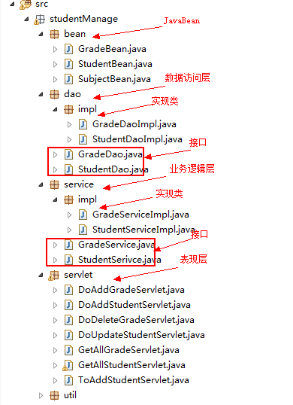

注意：代码不可跨层调用。

与MVC模式不用,MVC属于程序语言的设计模式。

三层模式为实际开发模式。

## 3.8 分页 *

分页所需条件

1.每页显示数（自定义）

2.当前页面，初识为1，第一页（通过页面JSP传递得到）

3.总页数（计算得到）

总页数 = 总条数/每页显示数

如果总条数/每页显示数为整数 那么页数刚好

如果不为整数 需要页数+1 如果总条数/每页显示 +1

4.总条数（查询数据库得到）

5.获取数据起始位置，用作LIMIT 关键字的第一个参数（计算得到）

公式 ： （ 当前页数 - 1 ） * 每页显示数

## 3.9 Servlet 文件上传(Servlet2.5)

1.导入commons-fileupload 与 commons-io

2.编写JSP页面

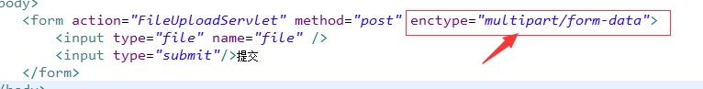

form表单中的enctype一定要设置成

enctype=”multipart/form-data”

3.创建处理文件上传的Servlet（支持多文件上传）

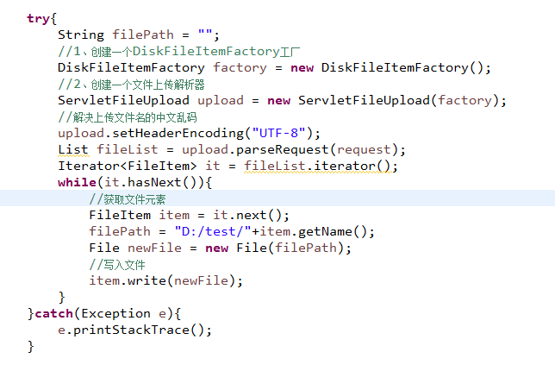

//设置生成临时文件的临界值(在factory之后加上这一步)

factory.setSizeThreshold(10);

## 4.0 Servlet 文件上传（Servlet 3.0）

Serlvet 3.0 无需导入JAR包即可实现文件上传

1.将Servlet设置为支持文件上传



2. 编写上传代码

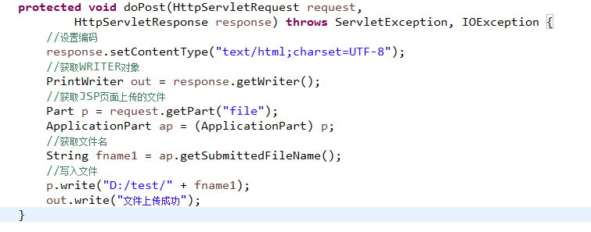

3.支持多文件上传

